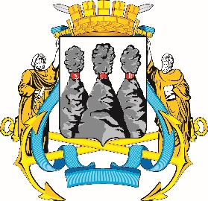
ГОРОДСКАЯ ДУМА
ПЕТРОПАВЛОВСК-КАМЧАТСКОГО
ГОРОДСКОГО ОКРУГА

ПРЕДСЕДАТЕЛЬ
ПОСТАНОВЛЕНИЕ

19.02.2024 № 18

О награждении Почетной грамотой Городской Думы Петропавловск-Камчатского городского округа

В соответствии с Решением Городской Думы Петропавловск-Камчатского городского округа от 31.10.2013 № 145-нд «О наградах и почетных званиях Петропавловск-Камчатского городского округа» и протоколом заседания Комиссии Городской Думы Петропавловск-Камчатского городского округа по наградам от 19.02.2024 № 20

ПОСТАНОВЛЯЮ:

за значительный вклад в развитие дошкольного образования на территории Петропавловск-Камчатского городского округа, многолетний добросовестный труд, высокий уровень профессионализма и в связи с празднованием 55-летнего юбилея со дня основания муниципального бюджетного дошкольного образовательного учреждения «Детский сад № 26 общеразвивающего вида» наградить Почетной грамотой Городской Думы Петропавловск-Камчатского городского округа Комарову Викторию Викторовну – заместителя заведующей по воспитательно-методической работе.

Председатель Городской Думы Петропавловск-Камчатского  городского округа |  | А.С. Лиманов

